关于家用制氧机

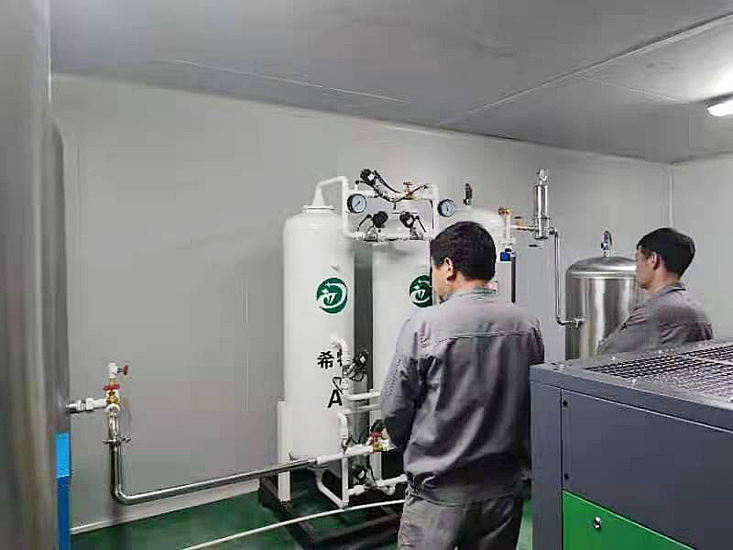
家庭氧疗应仅适用于有慢性低氧血症症状和体征的患者。应彻底评估患者并治疗可逆因素。休息时低氧血症及其在劳累和夜间增加的客不雅证据很轻松获得。如果患者每天需要含氧量治疗超过4小时，流速为2 L/分钟（每周1个E尺寸的气瓶），则应使用浓缩器，而不是气瓶。应指导患者和家属护理和维护设备，以及使用含氧量时应采取的预防法子。家庭氧疗费用昂贵，但如果使用得当，它不仅可以更长寿命，还可以提高生活质量
历史
含氧量是一种无色、无味、无味的气体，约占海平面空气的21%。
虽然它是由斯蒂芬·黑尔在1727年首次制备的，但它作为空气的正常成分的重要性直到1777年普里斯特利的工作才被确定。拉瓦锡和他的同事证明，含氧量是从肺部吸收的，在体内代谢后，会以二氧化反应碳和水的形式排出体外。
对含氧量的要求
含氧量是提供能量所必须的，不仅用于食物的新陈代谢，也用于所有细胞活动。当患者出现急性低氧血症时，它总是被用来预防死亡或不成逆转的脑损伤，同时努力扭转低氧血症的原因。
慢性低氧血症患者的氧疗，尤其是在家中的氧疗，已成为更多讨论的主题。澳大利亚和新西兰胸科学会已经制定了指导方针，以限制不适当地使用有价值但昂贵的治疗方式。1.
含氧量在血液中的运输
含氧量在血液中以两种形式携带：
在等离子体中的物理溶液中
结合血红蛋白
血浆中物理溶液中的氧决定动脉血液中的氧张力，通常为80-100毫米汞柱。这反过来决定了与血红蛋白结合并输送到组织中的含氧量量。在呼吸空气的正常患者中，血红蛋白的血氧饱和度在海平面至少为97%。
氧疗的目的是确保休息时氧张力坚持在60 mmHg，运动期间血红蛋白的血氧饱和度坚持在90%。
慢性病氧疗适应症
当可以证明患者的残疾与动脉低氧血症有关时，就需要补充含氧量，而动脉低氧血症可以经过给药逆转。可能受益的患者包括
慢性气流阻塞，尤其是当PaCO2>45 mmHg时
弥漫性间质性肺病
晚期肺部恶性肿瘤
晚期囊性纤维化
严重充血性心力衰竭
先赋性紫绀型心脏病。
在没有低氧血症的情况下，氧疗法不太可能使呼吸困难、心绞痛或心力衰竭患者受益，尽管抚慰剂效应已得到认可。
需要满足的标准
在进行氧疗之前，应对患者的呼吸和心脏功用进行彻底评估，以确定低氧血症的原因。
使用简单客不雅的呼吸功用测试，如第一秒钟的通气量和用力呼气量（FEV1）以及动脉血气，将为评估改善或恶化提供一个基线。很多权威机构认为，家庭含氧量评估需要在任何急性疾病后一段时间，例如一个月，然后有两种不同的血气显示低氧血症。临床、放射学和心脏评估将确定右心衰和肺动脉高压的严重程度。
必须调查和治疗可逆性疾病，例如纠正贫血。患者必须接受最佳药物治疗，不得吸烟。
家庭供给含氧量处方应基于血气测量，除非患者在适当和监督的维持治疗下仍出现危及生命的哮喘迸发。家用含氧量可以不间断或间歇使用。
持续使用
当动脉血氧压始终小于55 mmHg或血氧饱和度小于等于88%时，应规定长期持续氧疗（每天至少15小时）。仅仅测量血氧饱和度是否足够还存在争议。由于血氧饱和度测量的公认误差/变异性为±3%，大多数临床医生倾向于测量氧张力和血氧饱和度。当出现红细胞增多症或肺心病时，氧张力<60mmHg表示持续供给含氧量。这缩短了低氧血症的周期，降低了肺动脉高压。2.
如果患者的精神功用因低氧血症迸发而受损，则治疗无效

